**UNIVERSIDAD DE AQUINO BOLIVIA**

**FACULTAD DE CIENCIAS Y TECNOLOGÍA**

**CARRERA DE INGENIERIA DE SISTEMAS**

**SISTEMA DE INFORMACIÓN PARA LA GESTIÓN DE INVENTARIO EN LA DISTRIBUIDORA ABUNDIA**

**Proyecto final para la Materia de Análisis I**

**Modalidad:** Grupal

**Postulantes:**

1. Adrián Humberto Fernández Toranzo 49400
2. Marcos Columba Anglarill 48832
3. Jeniffer Alexi Balcázar Justiniano 48870

**Santa Cruz de la Sierra – Bolivia**

**01/06/2020**

1. **Contenido**

II.- Índice de figuras 3

Capitulo #2.- Marco teórico referencial 4

2.1.-Modulo SAP MM (Material Management) del sistema SAP ERP 5

2.1.1.-Cómo funciona 6

2.1.2.-Distribución de las tareas en SAP MM 7

2.1.3.- ¿Con qué otros módulos se integra el SAP MM? 9

2.2 Sistema AdVentas 9

2.2.1 Ingreso 9

2.2.2 Almacén 10

2.2.2.1 Categorías 11

2.2.2.2 Producto 11

2.3 Sistema NEXTAR 11

2.3.1.- Módulo de usuarios 12

2.3.2. Módulo de productos 13

2.3.2.1. Productos 14

2.3.2.2. Operaciones con Stock 19

2.3.2.2 Proveedores 21

2.3.2.3. Control de Vencimiento 21

2.3.2.4. Inventario 21

2.3.2.5. Registro de Tasas 22

# II.- Índice de figuras

Figura 1 SAP ERP: Logo representativo del modulo 6

Figura 2 SAP ERP: interfaz de navegación 6

Figura 3 AD: Login 10

Figura 4 AD: Creación de usuarios 10

Figura 5 AD: Listado de usuarios 10

Figura 6 AD: Categoría 11

Figura 7 AD: Producto 11

Figura 8 Nextar: Módulo de Usuarios 12

Figura 9 Nextar: Crear Usuarios 13

Figura 10 Nextar: Módulo de productos 14

Figura 11 Nextar: Productos 14

Figura 12 Nextar: Datos 15

Figura 13 Nextar: Categoría 15

Figura 14 Nextar: Marca 15

Figura 15 Nextar: Impuestos 16

Figura 16 Nextar: Proveedores 17

Figura 17 Nextar: Crear proveedores 17

Figura 18 Nextar: Opciones 18

Figura 19 Nextar: Transacciones 18

Figura 20 Nextar: Vencimiento 18

Figura 21 Nextar: Vencimiento con fecha 19

Figura 22 Nextar: Operaciones con Stock 19

Figura 23 Nextar: Entrada 20

Figura 24 Nextar: Salida 21

Figura 25 Nextar: Proveedor 21

Figura 26 Nextar: Control de vencimiento 22

Figura 27 Nextar: Inventario 22

Figura 28 Nextar: Nuevo inventario 22

Figura 29 Nextar: Registro de tasas 23

# Capitulo #2.- Marco teórico referencial

## 2.1.-Modulo SAP MM (Material Management) del sistema SAP ERP

Como sistema de referencia fundamental, resulta imposible no mencionar el sistema SAP ERP, específicamente en su módulo de gestión de materiales, este sistema es considerado como un norte para encaminar el sistema que se desarrollará el proyecto.

SAP ERP es un software de planificación de recursos empresariales desarrollado por la compañía alemana SAP SE. SAP ERP incorpora las funciones empresariales claves de una organización. La última versión (SAP ERP 6.0) se publicó en 2006, y su paquete de mejoras más reciente (EHP8) se lanzó en 2016.

Los procesos de negocio incluidos en SAP ERP son:

* Operaciones (distribución y ventas, gestión de materiales, planificación de producción, logística, y gestión de calidad)
* Finanzas (contabilidad financiera, contabilidad de gestión)
* Administración de recursos humanos (formación, nómina, contratación)
* Servicios corporativos (administración de viajes, medio ambiente, salud y seguridad, y gestión patrimonial)

Hablar de SAP es hablar de un software que satisface todas las necesidades comerciales de una empresa. Lo hace porque permite las herramientas que ayudan a llevar un control total de la administración. Al mismo tiempo, facilita los resultados ahorrando costos y tiempo valioso en los procesos. Todos sus módulos resultan en un complemento ideal. Es así en el caso del SAP MM; La definición de “MM” en inglés es “Materials Management”, que traducido al español sería “Gestión de Materiales”.



Figura 1 SAP ERP: Logo representativo del modulo

Este módulo del SAP abarca una de las áreas más importantes de una compañía: el control de materiales. Una empresa necesita saber con qué inventario cuenta, qué costos representan y cuánto beneficio puede obtener con estos. Ese es el objetivo del módulo, establecer una relación completa desde la necesidad de un material hasta la adquisición y gestión de pago.

### 2.1.1.-Cómo funciona

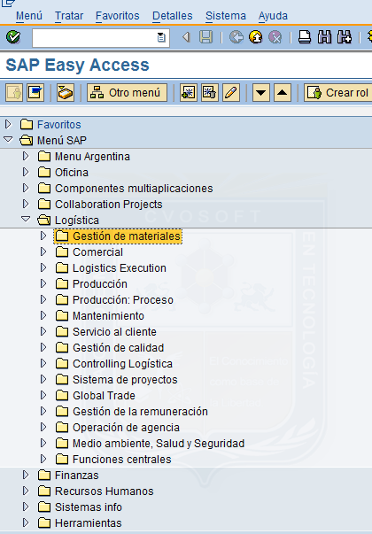

Figura 2 SAP ERP: interfaz de navegación

Actúa como una columna fundamental en el área de logística. Cuando el campo de producción necesita materiales para el proceso, el módulo permite enviar una notificación para confirmar el inventario. En caso de no tenerse el material, se activa la solicitud hacia el área de compras. Allí se establecen las condiciones para colocar una orden de compras y finaliza con el traslado a Finanzas para su pago.

Todos los módulos cuentan con submódulos que se conocen como transacciones. Estas son las que permiten la separación de todas las funciones dentro del área. En SAP MM sus funciones abarcan el stock de materiales, el control del inventario, las solicitudes de materiales, compras y revisión de facturas. Para realizarlas, se llevan a cabo varias transacciones dentro del sistema.

Es importante conocer cada una de las actividades que están debajo del módulo para comprender sus conexiones. En algunas compañías separan las actividades para que las atiendan en diferentes departamentos. Las tareas que se encuentran, se distribuyen en las siguientes formas:

### 2.1.2.-Distribución de las tareas en SAP MM

#### 2.1.2.1.-La preparación de los datos maestros

El fundamento del módulo MM se encuentra en los datos maestros o en la base de datos. En este campo se encuentran dos tipos de datos maestros que deben estar actualizados. Estos son los datos maestros de materiales y de proveedores.

En el primer caso, los materiales deben estar definidos y agrupados según sus características. Cuando se registran en el sistema reciben un código que los identifica en base a la categoría que recibe. Mantener esta base de datos actualizada es lo que permite tener un buen control del stock de almacén. Con ellos, el sistema puede suministrar información precisa y sin errores.

En el segundo caso, tener una base de datos completa de los proveedores contribuye a ahorrar tiempo. Eso facilita la tarea de preparar una solicitud de cotización, así como, la asignación de órdenes de compras. Al ser proveedores aprobados y calificados, el mecanismo de trabajo en el módulo MM se hace más sencillo.

#### 2.1.2.2.-La planificación y las solicitudes de materiales

El SAP MM favorece mucho la buena planificación en cualquier proyecto. Como los materiales son uno de los principales factores influyentes en las actividades, aquí se pueden controlar. Mediante algunas transacciones se establece la planificación del trabajo a realizar y los materiales que se necesitan.

Esta transacción aprobada envía una notificación al stock de almacén y establece el apartado de los materiales. Eso permite aliviar la inquietud de no tenerlos a tiempo.

Ahora bien, en caso de no tenerse suficiente stock para responder a la demanda, se envía la solicitud de compra. Esto se hace mediante otra transacción que, utilizando la base de datos de materiales, ahora coloca una petición de la necesidad. Así es como se da paso a la compra de los materiales que disminuyen en el stock.

#### 2.1.2.3.-El control del inventario

Además de las virtudes que presenta el módulo MM, también existe una bondad que mantiene el control del inventario. Con la base de datos que se genera se deben establecer las cantidades mínimas y máximas necesarias por cada material. Este es un aspecto clave porque es el mismo sistema quien da la alerta cuando surge una necesidad. Aunque el técnico encargado de este dominio puede hacerlo, solo tiene que revisar los reportes generados.

Desde este mismo punto se colocan las solicitudes de materiales para restablecer el inventario. Es por eso que se puede tener un control adecuado para evitar inconvenientes y retrasos en los procesos. De igual forma, facilita el manejo del inventario físico, presentando reportes completos y bien adaptados.

#### 2.1.2.4.-El manejo de las compras

Las compras también desempeñan un papel importante dentro del módulo MM. ¿Por qué resultan un proceso fácil en este campo? Porque el trabajo se realiza según la base de datos existente. Los materiales y servicios que se deben adquirir ya están registrados en los datos maestros. De igual manera, se tienen los datos de los proveedores de estos. Siendo así, resulta mucho más fácil el poder asignar una orden de compra con respuesta en menor tiempo.

### 2.1.3.- ¿Con qué otros módulos se integra el SAP MM?

Cuando se conoce mejor el funcionamiento del SAP MM se entiende que no funciona solo en el sistema. Es una parte clave del software para establecer una logística adecuada, fácil de controlar y con buenos resultados. Sin embargo, es solo uno de los módulos que se involucran en el proceso administrativo de una compañía.

De hecho, se puede decir que se integra con todos los demás módulos del sistema. Entre estos, están: PP que es la planificación de producción; SD que abarca ventas y distribución; PM involucra el mantenimiento de planta; FI que son las Finanzas. Además, va de la mano con CO, que son los controles y HM como la parte de Recursos humanos. Por esto, se puede decir que es un programa muy completo en sus funciones.

# 2.2 Sistema AdVentas

Es un sistema de ventas que facilita los procesos de una empresa, sus características son las siguientes:

## 2.2.1 Ingreso

El sistema cuenta con un login, donde se requiere el email y la contraseña para cada usuario que desee ingresar al momento de hacer modificaciones en el almacén.

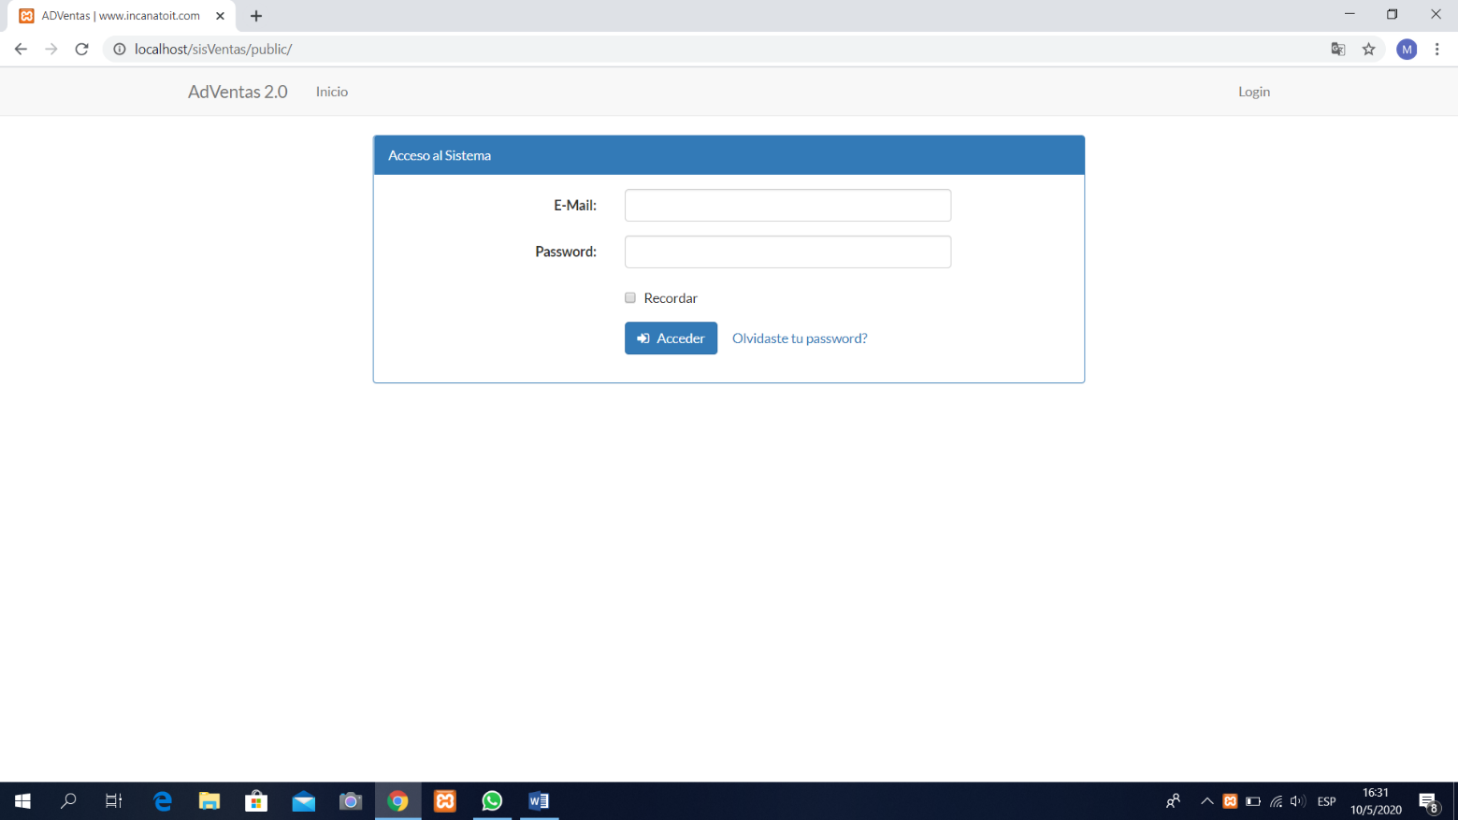

Figura 3 AD: Login

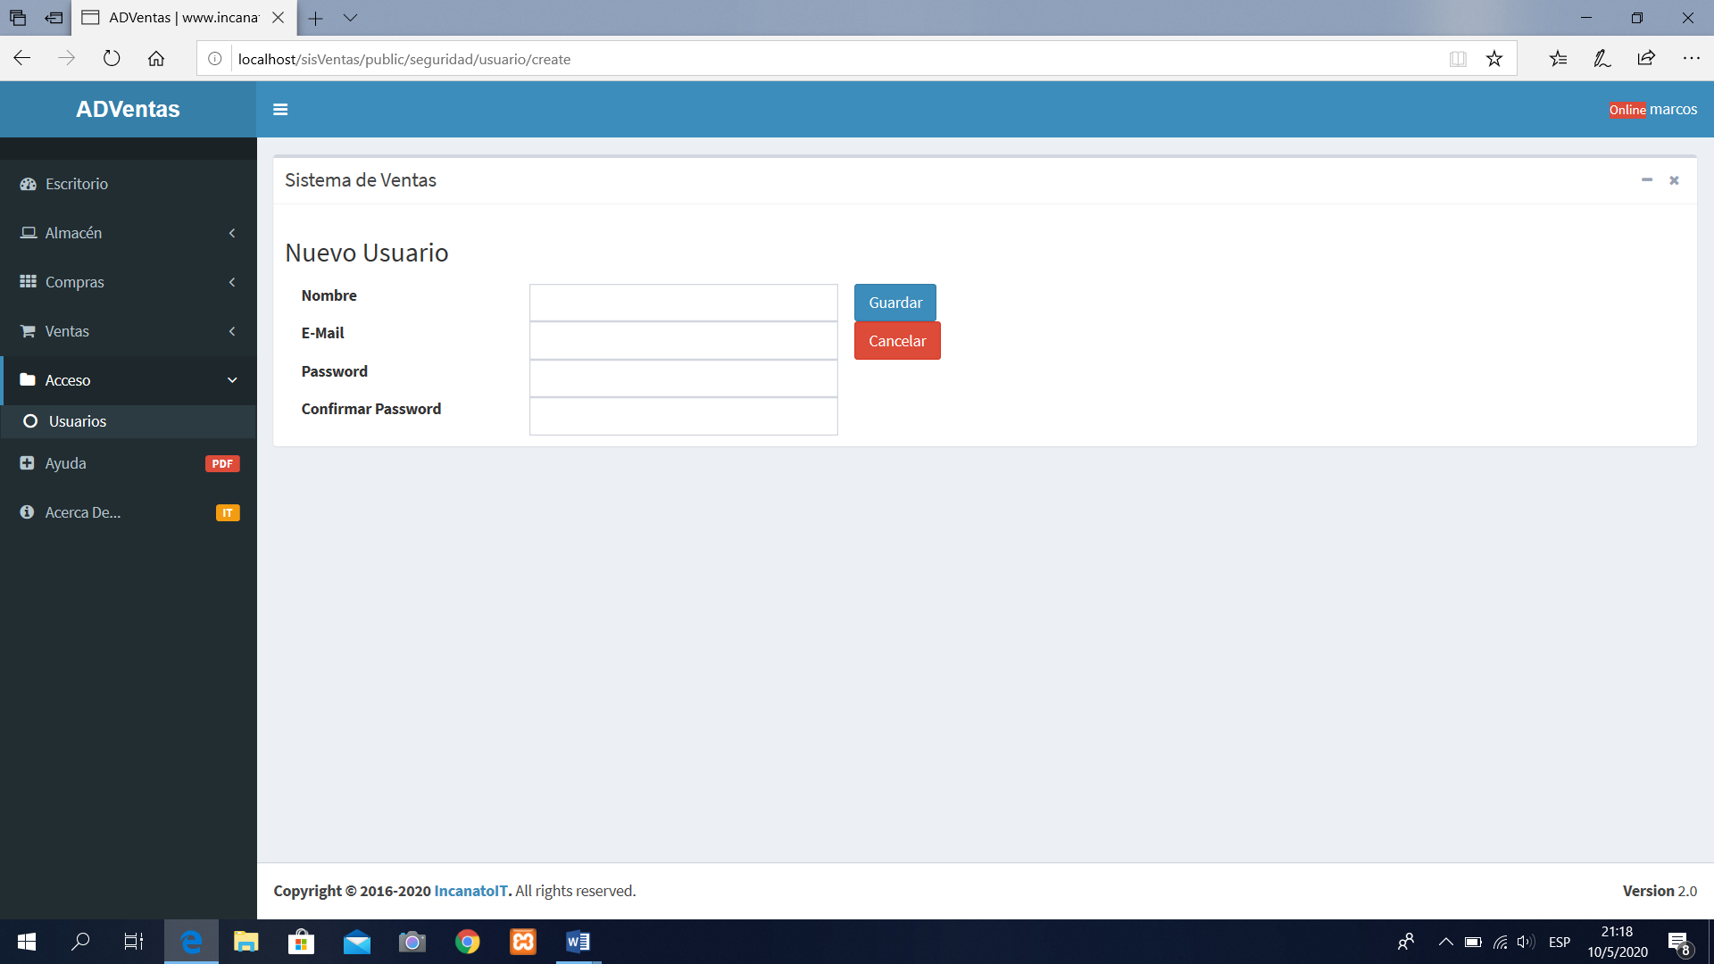Para la creación de usuarios es necesario un nombre, email, y la contraseña

Figura 4 AD: Creación de usuarios

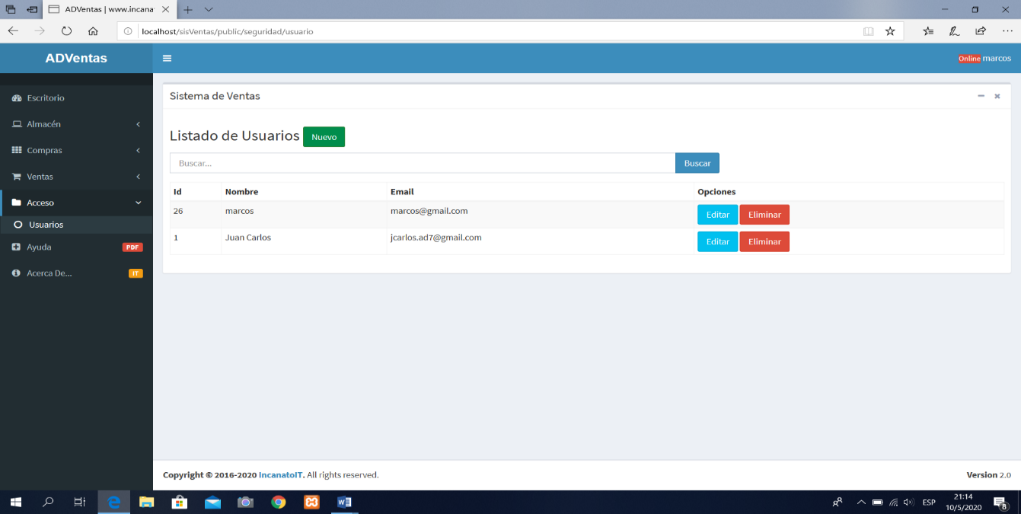Una vez ya creados los usuarios que la empresa necesitará, se puede ver un listado de los mismos donde están las funciones de editar, eliminar y añadir nuevo.

Figura 5 AD: Listado de usuarios

## 2.2.2 Almacén

En este módulo se podrán añadir los artículos y las categorías correspondientes de la empresa.

### 2.2.2.1 Categorías

Para poder ingresar un artículo o producto es necesario crear una categoría, tal como se muestra en la imagen, hay que poner el nombre de dicha categoría y agregar una descripción.

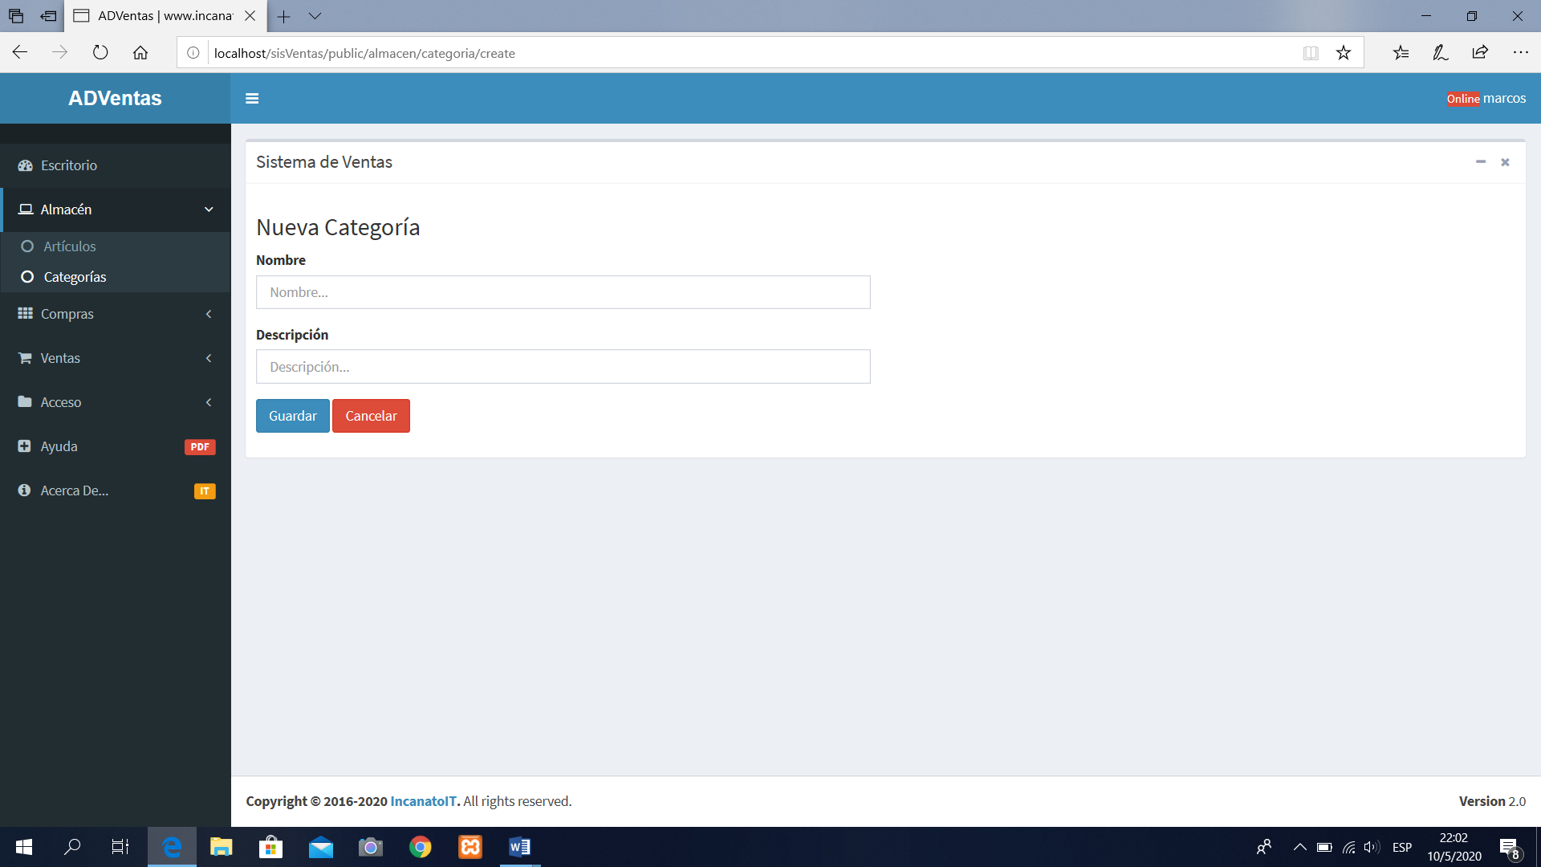

Figura 6 AD: Categoría

### 2.2.2.2 Producto

Ahora podemos ingresar el producto, seleccionando la categoría en la que deseemos guardar.

Indicando la cantidad de stock disponible para el producto.

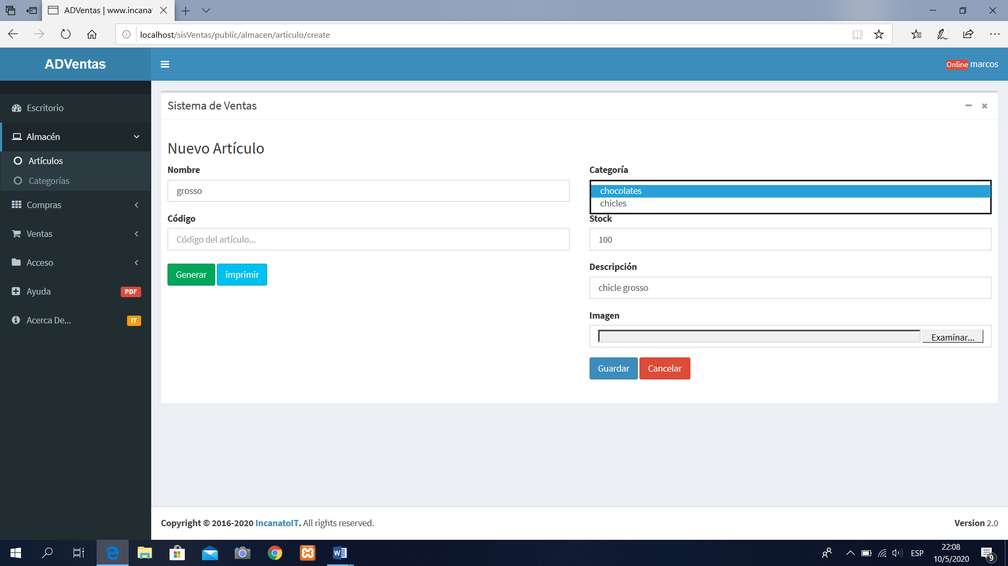

Figura 7 AD: Producto

# 2.3 Sistema NEXTAR

Es un sistema POS diseñado para simplificar todos los procesos de una empresa pequeña o mediana.Algunas de sus características son las siguientes:

**Módulos:** Cuenta con caja registradora inteligente, ventas, creación de usuarios y gestión de inventario, que es la parte donde se va a enfocar el grupo.

**Compatibilidad:** Sistema Operativo Windows en todas sus versiones, actualmente no está disponible para MAC ni Linux.

**Versión del sistema:** C458.

**Versión de prueba:** Se adquirió la versión gratuita por 14 días. La versión Premium tiene un costo de aproximadamente Bs. 69 mensuales y Bs. 690 anuales.

**Descarga:** https://www.nextar.com/thank-you

**Modo de acceso:** es necesario ejecutar el programa, registrarse con cualquier cuenta, esperar por unos segundos y de esa forma, podrá ingresar sin problema y comenzar a utilizarlo.

A continuación, se describirán los módulos en referencia a la administración de inventarios del sistema:

## 2.3.1.- Módulo de usuarios

El cliente debe ingresar con un usuario previamente registrado, en este caso, al momento de registrarnos se crea automáticamente un usuario, con el nombre de administrador con el mismo correo.

Entre sus funciones están: crear un nuevo usuario, editar, borrar, desactivar usuario y copiar el mismo.

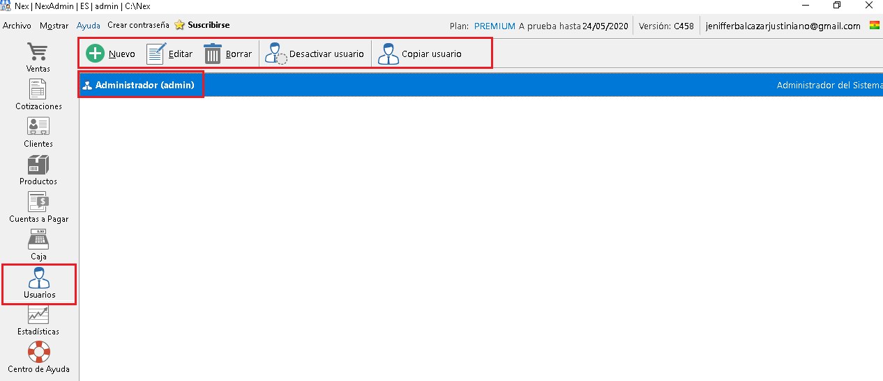

Figura 8 Nextar: Módulo de Usuarios

La función **Nuevo** crea usuarios, y se detalla de la siguiente manera:

En la parte superior de la ventana, se puede crear una contraseña para el cliente.

Se escribe el nombre de usuario(login), el nombre completo y el correo, este último en caso del olvido de la contraseña. También se puede marcar a un lado del username para darle permisos de administrador, es decir, que tendrá acceso a todo el sistema.

En la parte inferior se puede seleccionar los módulos donde el usuario tendrá acceso, esto para darle permisos específicos sobre el sistema.

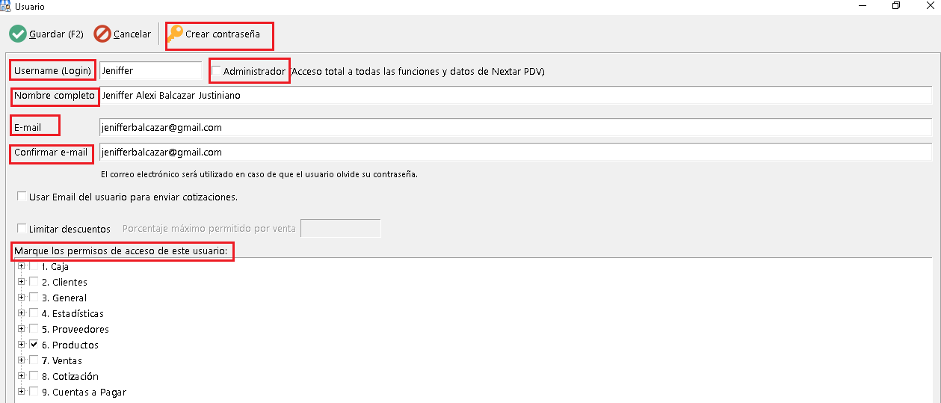

Figura 9 Nextar: Crear Usuarios

A partir de esto, se puede incluir las otras funciones que son editar, borrar, copiar, y deshabilitar un usuario.

## 2.3.2. Módulo de productos

En este módulo se detallan las siguientes funciones: Productos, Operaciones de Stock, proveedores, control de vencimiento, inventario y registro de tasas.

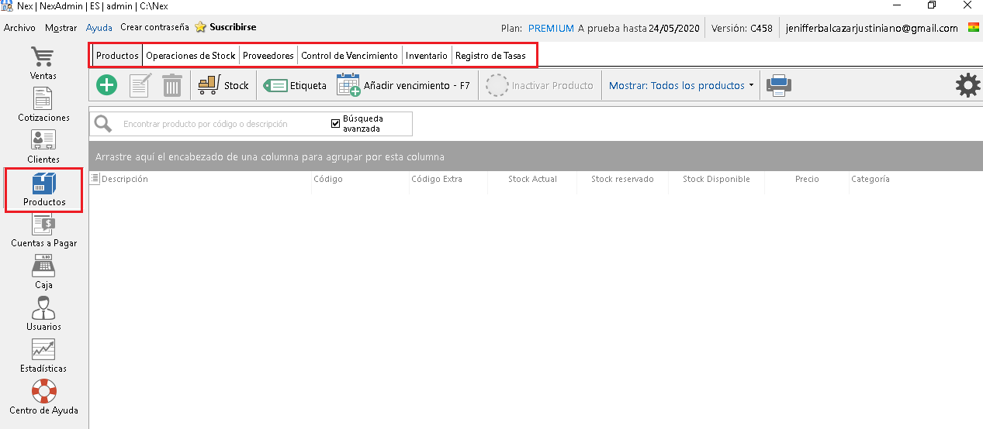

Figura 10 Nextar: Módulo de productos

### 2.3.2.1. Productos

Se añaden los productos de la empresa, tiene las funciones de nuevo, editar, borrar, stock, añadir etiquetas a los productos, agregar el vencimiento, inactivación, mostrar todos los productos e imprimir.

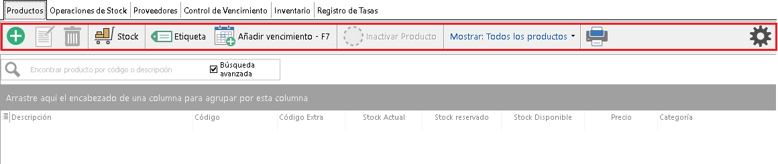

Figura 11 Nextar: Productos

* **Añadir** tiene las pestañas de datos, impuestos, proveedores, opciones, transacciones y vencimiento.

-En ***datos*** se detalla lo siguiente:

El código del producto que se manejará en el sistema, el código GTIN, la descripción, la categoría a la que pertenece dicho producto (si no hay una, se puede crear dando clic, esto se mostrará más adelante) al igual que la marca, el stock actual, y algo importante, es añadir el stock mínimo y máximo para que cuando la empresa se esté quedando sin existencias en base al stock mínimo, muestre un mensaje de aviso, también se puede añadir una imagen referencia del producto. Colocar el peso es opcional.

Si la empresa va a manejar el módulo de ventas, es necesario que agregue el precio de venta y el precio del costo del producto, caso contrario, no poner nada.

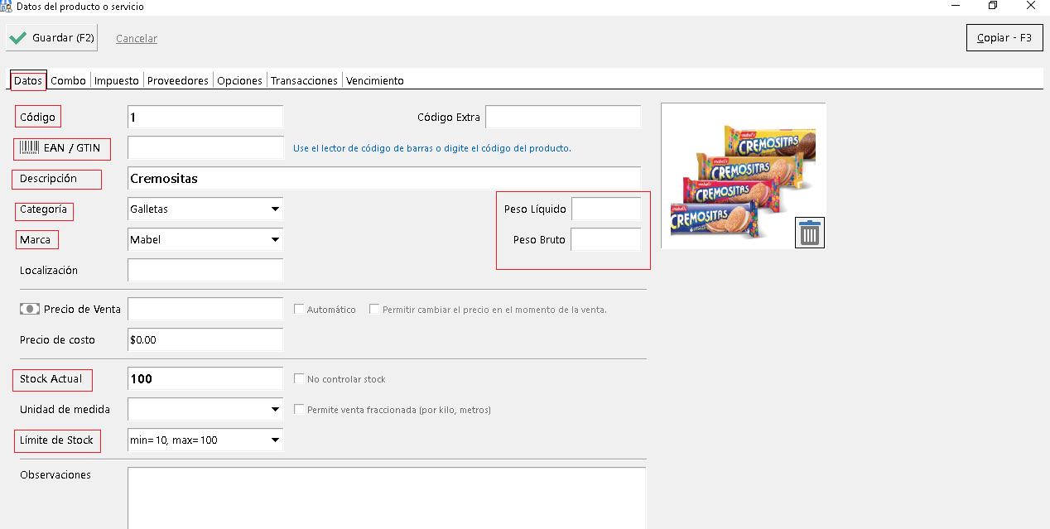

Figura 12 Nextar: Datos

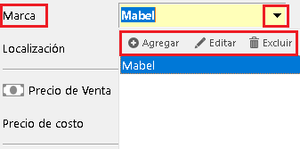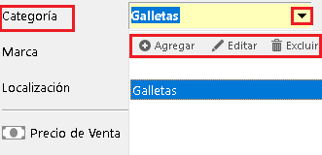Para añadir categorías y marcas dar clic en la flechita negra y saldrán las opciones.

Figura 13 Nextar: Categoría

Figura 14 Nextar: Marca

-En ***impuestos*** se detalla lo siguiente:

Se puede marcar si la empresa necesitará o no impuestos, si lo requiere, se tiene que seguir los siguientes pasos: en la etiqueta de tributación presionar los 3 puntitos, esto lo llevará a una pestaña para donde presionará nuevo, luego añadir el nombre, la tasa (en porcentaje) y definir si dicha tasa estará o no incluida en el precio de venta.

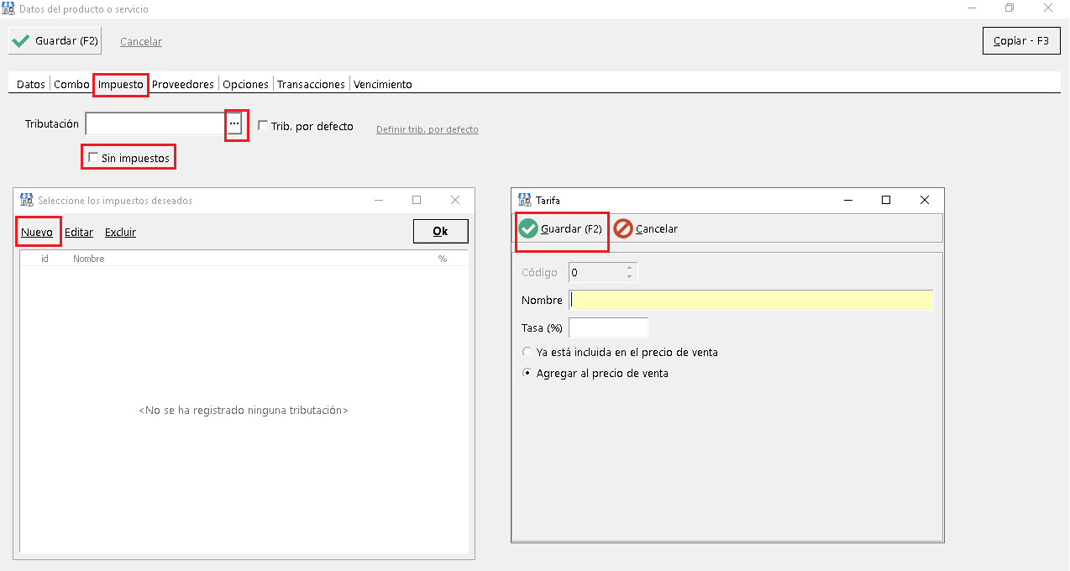

Figura 15 Nextar: Impuestos

-En ***proveedores*** se detalla así:

Para agregar a los proveedores de la empresa, hay que dar clic en los 3 puntitos de la etiqueta proveedor, irá a otra pestaña donde presionamos “Nuevo Proveedor”.

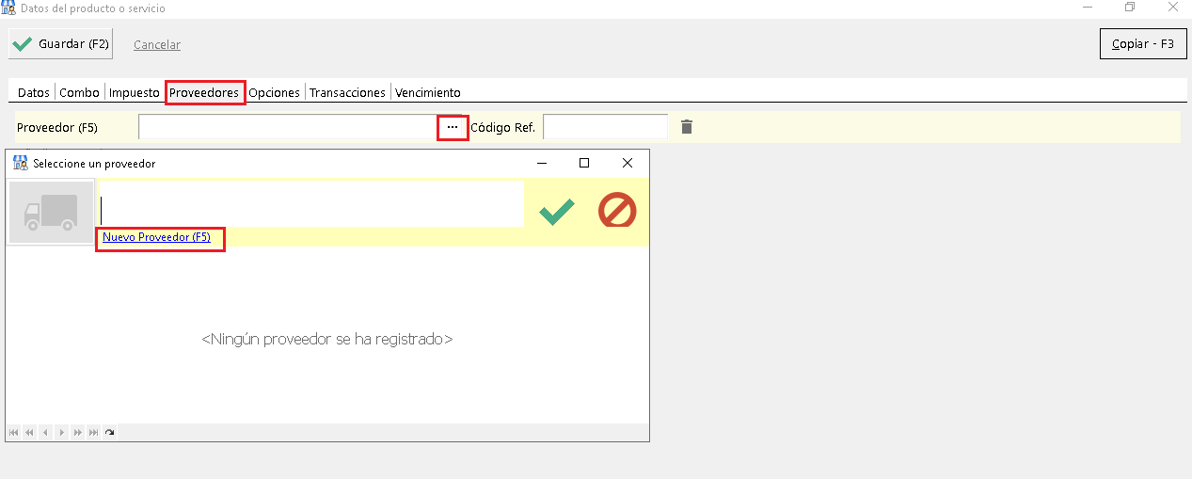

Figura 16 Nextar: Proveedores

Una vez en la pestaña del nuevo proveedor, llenar los datos correspondientes de la empresa, y si es una persona marcar en “Persona física”.

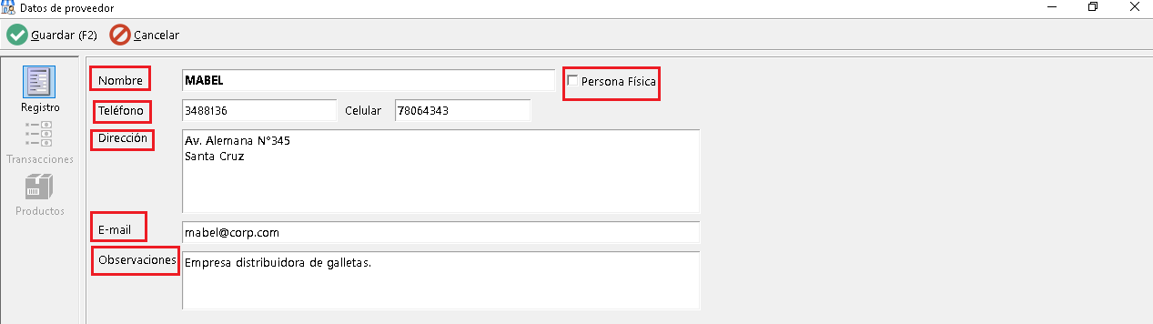

Figura 17 Nextar: Crear proveedores

-En ***Opciones*** se pueden realizar:

*Precio promocional de venta:* se puede agregar cuando hay un producto en promoción en la empresa, se añade la fecha inicial y final junto al precio.

*Comisión:* dependiendo de la empresa, se puede agregar comisiones en base a porcentajes de los precios de ventas o ganancias.

Fidelización: este sistema incluye la activación de fidelización de clientes por puntos, es decir, hay reglas para la acumulación de estos, se agrega los puntos por una cantidad determinada. Luego se premia a los clientes con un monto de dinero al acumular los puntos requeridos.

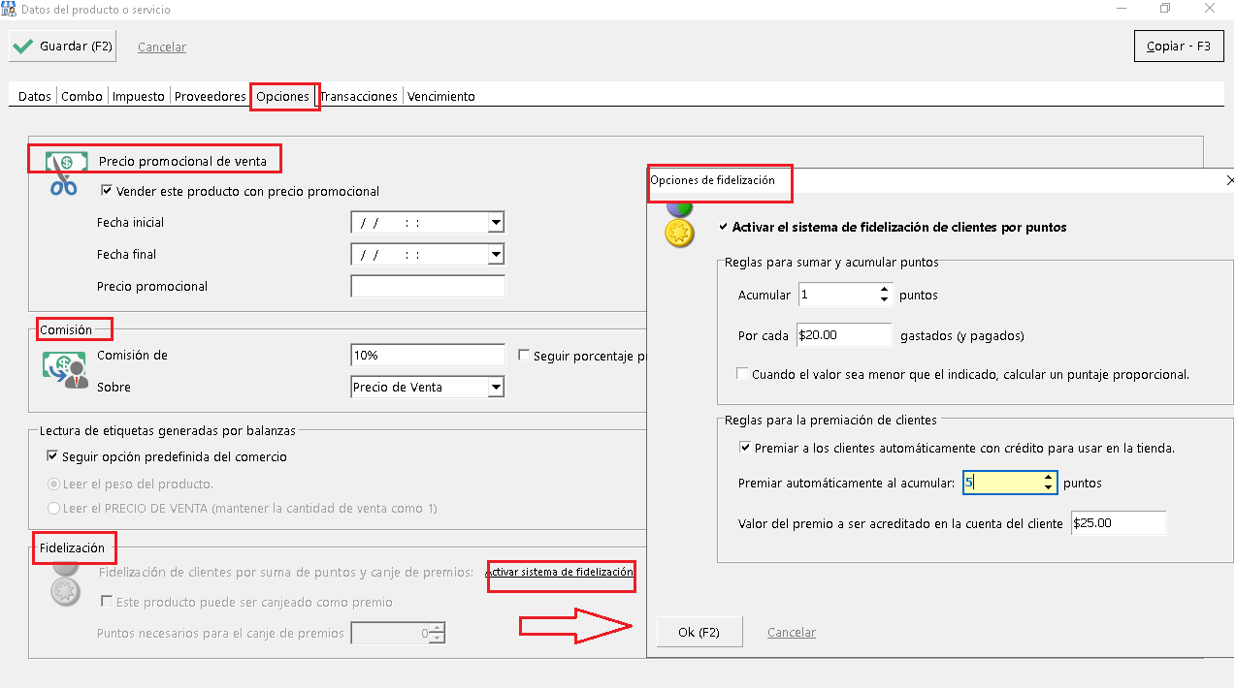

Figura 18 Nextar: Opciones

-En ***Transacciones*** se puede visualizar todos los movimientos que se realizan en la empresa en base a los productos, si entran o salen, si se compran o devuelven.

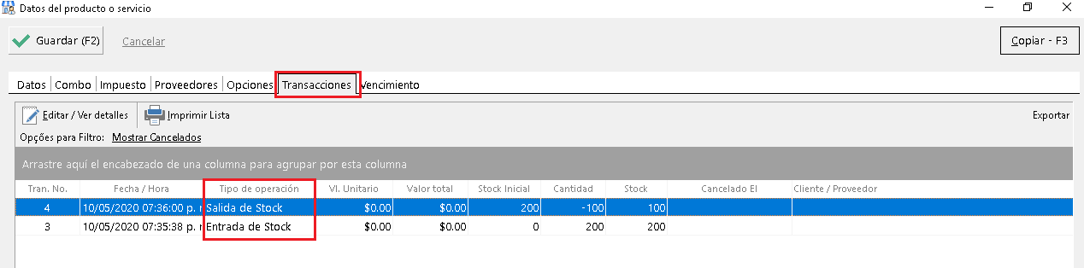

Figura 19 Nextar: Transacciones

-En ***Vencimiento*** se puede incluir la fecha de vencimiento del producto o excluir si es que se quiere borrar.

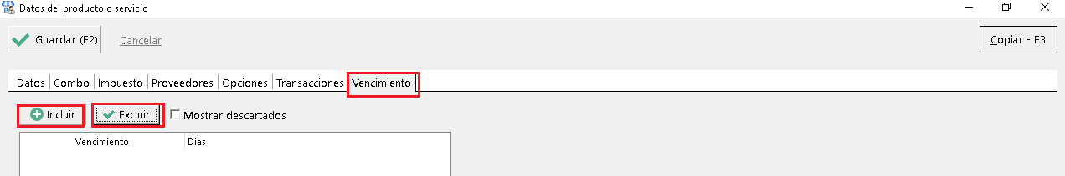

Figura 20 Nextar: Vencimiento

Así quedaría si presionamos en incluir y agregamos una fecha de vencimiento:

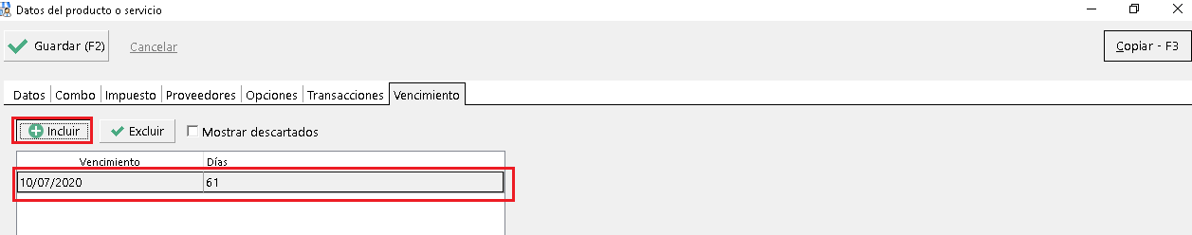

Figura 21 Nextar: Vencimiento con fecha

### 2.3.2.2. Operaciones con Stock

Tiene las funciones de entrada, salida, editar, cancelar e imprimir recibo, aquí es donde se detalla todos los productos que van a entrar y salir de la empresa.

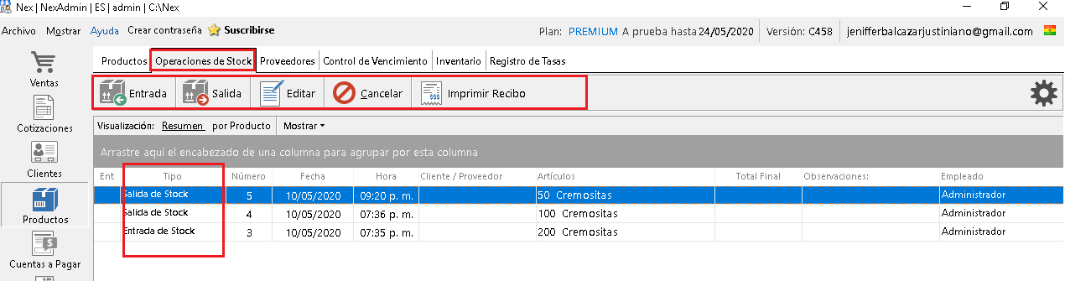

Figura 22 Nextar: Operaciones con Stock

En la **entrada** se pueden realizar 5 operaciones si la empresa ha optado por usar el módulo de ventas y clientes, si no es el caso, se usarían todas menos la operación N°1.

1. *Devolución al cliente:* se selecciona el cliente, el producto y la cantidad a ser devuelta.
2. *Compra:* se elige el proveedor, el producto y la cantidad a ser comprada.
3. *Transferencia entre tiendas:* se selecciona la tienda, el proveedor, el producto y la cantidad de productos entrantes.
4. *Devolución de envío:* se selecciona el proveedor junto al producto.
5. *Ajuste de stock*: se edita el stock de los pro*duc*tos de la empresa.

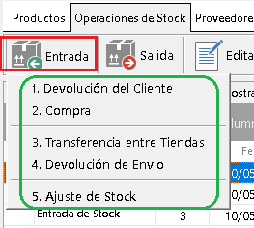

Figura 23 Nextar: Entrada

En la **salida** se pueden realizar 9 operaciones:

1. *Devolución al proveedor:* se selecciona el proveedor, el producto y la cantidad a ser devuelta.
2. *Transferencia entre tiendas:* se selecciona la tienda, el proveedor, el producto y la cantidad de productos salientes.
3. *Envío para reparación:* esto para empresas que distribuyen otro tipo de productos que no sean comestibles.
4. *Envío para demostración:* esto aplica si la empresa produce su propio producto y requiere enviar algunos de demostración a ciertos clientes.
5. *Ajuste de stock:* se edita el stock de los productos de la empresa.
6. *Otras salidas:* se selecciona el proveedor, producto y la cantidad a ser enviada.
7. *Bonificación:* se selecciona el cliente, el producto y la cantidad a ser enviada como promoción.
8. *Uso y consumo interno:* se selecciona el cliente, el producto y la cantidad.

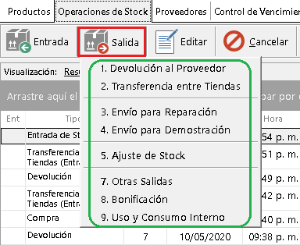

Figura 24 Nextar: Salida

### 2.3.2.2 Proveedores

Se pueden agregar los proveedores de la empresa desde aquí, o como lo habíamos visto antes cuando ingresábamos el producto. Tiene las funciones de agregar nuevo, editar, borrar e imprimir.

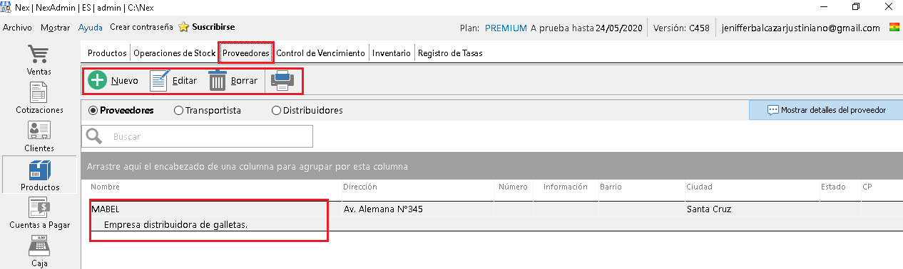

Figura 25 Nextar: Proveedor

### 2.3.2.3. Control de Vencimiento

Se muestra una lista de todos los productos con su respectiva fecha de caducidad, al igual que los días que faltan para que el mismo expire y el proveedor.

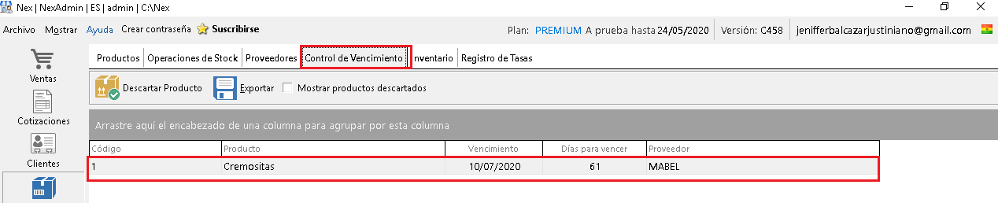

Figura 26 Nextar: Control de vencimiento

### 2.3.2.4. Inventario

Tiene las funciones de agregar nuevo, editar, borrar, actualizar stock e imprimir.

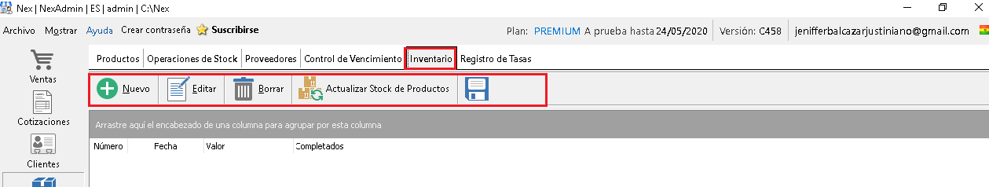

Figura 27 Nextar: Inventario

Cuando ingresamos en nuevo inventario, es necesario colocar la fecha y de esa manera se mostrarán los productos existentes de la empresa.

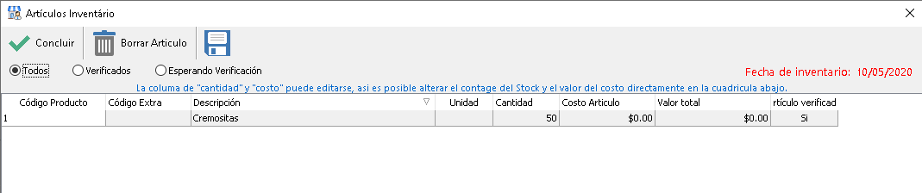

Figura 28 Nextar: Nuevo inventario

### 2.3.2.5. Registro de Tasas

Si la empresa trabaja con el módulo de ventas, es necesario configurar el IVA e IT.

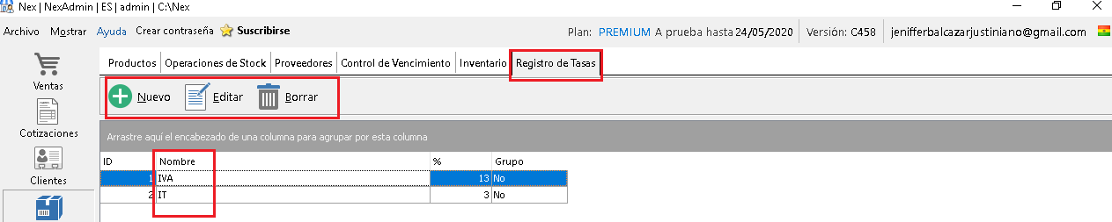

Figura 29 Nextar: Registro de tasas